Краски Вороновщины
аг.Трокели -д.Гайтюнишки- аг.Больтиники–– д.Оссова– д. Нача
Вид передвижения: автобусно-пешеходный, автомобильный.
Вид туризма: историко-культурный.
Расстояние: ~150 км.
Продолжительность: ~6 часов.
Описание маршрута/Аннотация:
Вороновский район привлекает своими живописными местами с богатой историей и разнообразными архитектурными сооружениями. На данной территории широко распространенно католичество поэтому среди сохранившихся памятников культуры особое место занимают костёлы, каждый из них уникален по-своему. Например, костёл Посещения Матери Божьей Трокельской привлекает посетителей коронованной иконой, костёл Святого Георгия в деревне Оссова приглашает на службу послушать органную музыку, а костёл Вознесения Девы Марии в деревне Нача притягивает взгляды своим величественным видом. Не оставляет равнодушным дом-крепость Нонхартов в д. Гайтюнишки. Самым захватывающим моментом истории на уровне Шекспировских Ромео и Джульетты можно назвать историю любви Адама Мицкевича и Марии Верещаки, связанную с усадьбой Путткамеров в агрогородке Больтиники.
Описание маршрута:
Прибытие в Трокели Костел Посещения Пресвятой Девы Марии (аг. Трокели, ул. Лидская, д.61б, 54.036792, 25.409062) относится к историческим памятникам Беларуси. Он возведен в 1809 году. Хотя до этого момента у храма было несколько предшественников. Вообще католический приход при ордене иезуитов начал действовать здесь в 1500 году. Именно в этот период иезуиты привозят в деревню образ Девы Марии, получивший впоследствии славу чудотворного лика Божией Матери Трокельской. В 1656 году, а затем в 1738-м костел был уничтожен сильнейшими пожарами. Но каждый раз иконе удавалось уцелеть. С того момента икона считается чудотворной. 5 июля 2009 года в Трокелях произошло великое событие – коронация чудотворной иконы Божией Матери. Каждый год в первую субботу июля костел собирает паломников, которые верят в особую силу Девы Марии Трокельской.
Фото 1. 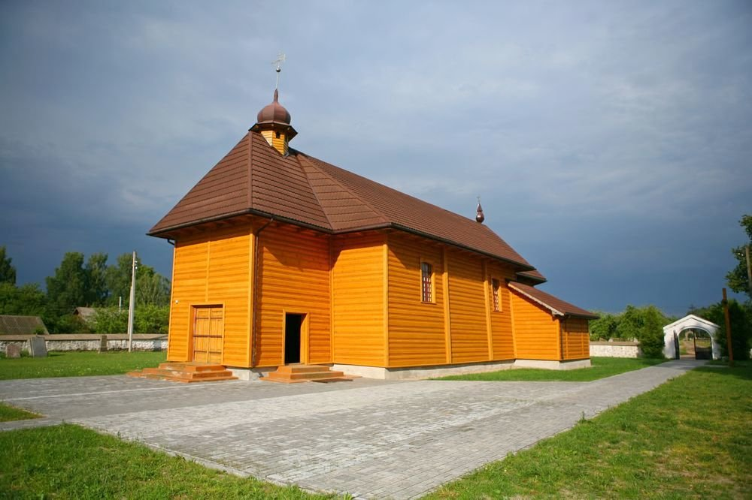
Фото 2.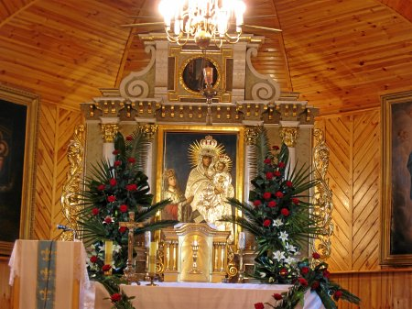
Переезд в д. Гайтюнишки (~35 км) к Дому крепости Нонхартов (д. Гайтюнишки,54.25088, 25.433269) памятнику архитектуры начала XVII века, имеющему черты готики и ренессанса. Который возводился по проекту его собственника Петра Нонхарта В проекте по строительству здания владельцу помогал инженер-фортификатор Ван Даден. Дом-крепость в Гайтюнишках выдержал серьезную блокаду во время Северной войны: в замке от польских войск оборонялись шведы. Как и полагается крепости, по окружности она была защищена глубоким рвом и валом. На первом этаже дома-крепости располагался воинский гарнизон. На втором и третьем этажах проживал хозяин со своей семьей. Неподалёку располагались каменные хозяйственные постройки: к масло-сыродельня, кузница и конюшни. На берегу Жижмы стояла мельница и корчма. Предполагается, что рядом с домом-крепостью в 1633 году Нонхарт построил лютеранскую часовню-усыпальницу, в которой и был похоронен. Сейчас о ней напоминают только руины (д. Гайтюнишки, 54.254138, 25.441539). В 1946 – 1949 годах в оборонительном сооружении располагалась школа механизаторов, с 1956 года – областная психиатрическая больница.
Фото 3.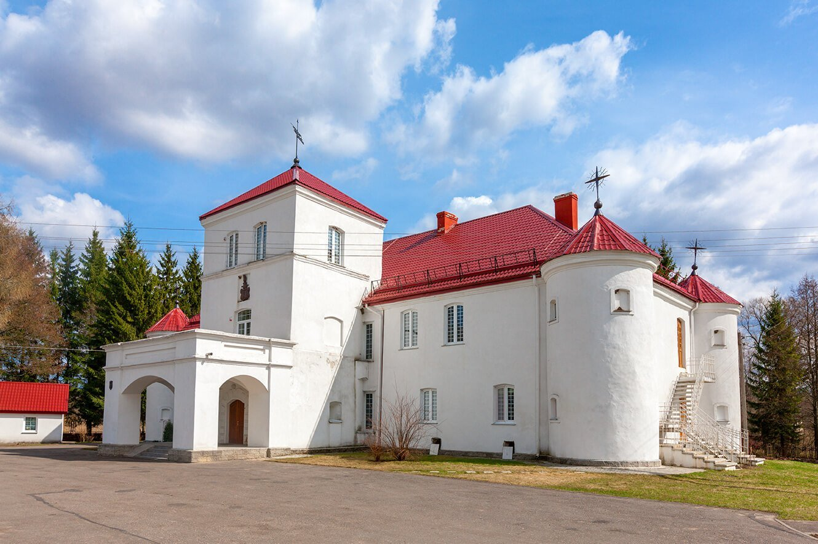
Фото 4.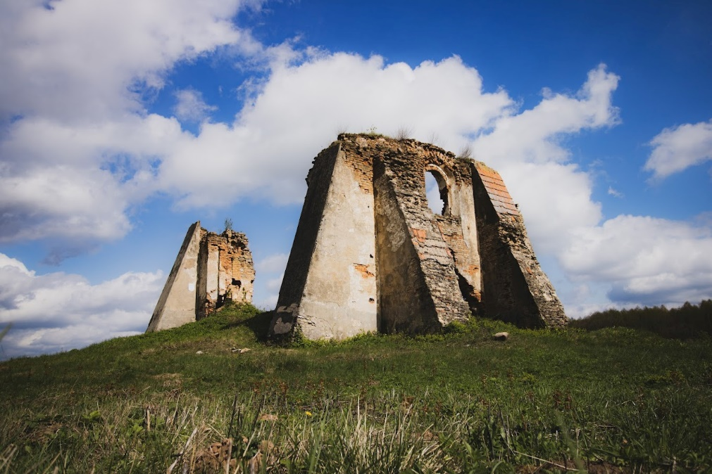
Прибытие в аг.Больтиники(~26 км) к усадьбе Путткамеров (аг.Больтиники ,54.238216, 25.304272)
Данное место связано с именем народного поэта Адама Мицкевича. Он был влюблен в Марылю Верещаку и свои самые нежные лирические стихи посвятил ей. А судьба Марии связана с усадьбой богатых Путткамеров. Она не по своей воле вышла замуж в 1821 году за Вавжинца Путткамера. Супруги переехали тогда еще в первый одноэтажный дом в усадьбе. Адам Мицкевич любил гостить в имении в Больтиниках. Влюблённые часто встречались в роще недалеко от усадьбы. Это место в стихах поэт называл «гайком Марылi». В лесу сохранился огромный валун, который получил название «камень Мицкевича» (аг.Больтиники, 54.23671, 25.312257). На одной из его сторон высечен крест. Существуют две версии его появления: крест высекла либо Марыля, как символ любви и тоски по возлюбленному, либо высек Адам, после того как любимая не пришла на последнее свидание. Жители деревни считают, что если до камня дотронуться и загадать желание, то оно обязательно исполнится.
Фото 5.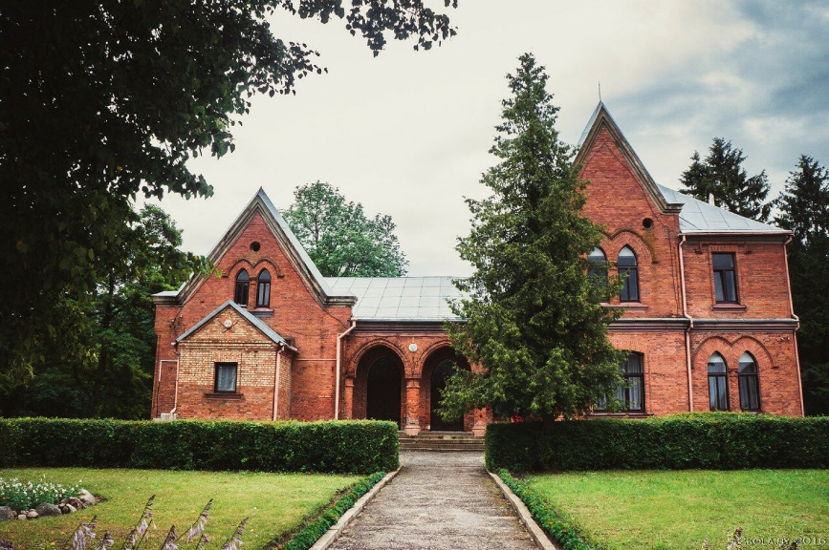
Фото 6.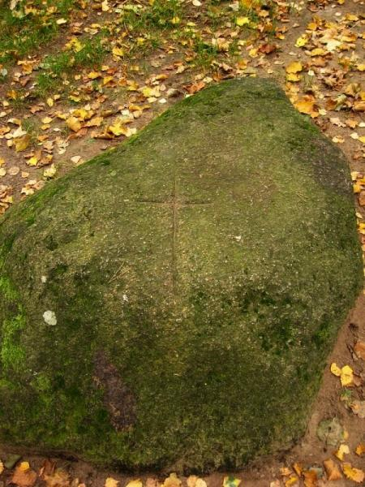

Переезд в д.Оссова (~60.), к костёлу Святого Георгия (д.Оссова, д. 15, 54.078552, 25.216589)
Костел в деревне Оссова построили в 1909 году на месте деревянного храма. Оссовский храм относится к неоготическому стилю. В его строительстве использовался бутовый камень, который редко встречается в кладке других костелов на территории Беларуси. Натуральный камень придает стенам храма выразительный и колоритный внешний вид. Башню-колокольню построили из кирпича. Внутренний интерьер храма украшают живописные и яркие росписи, а также сохранился многовековой орган.
Фото 7.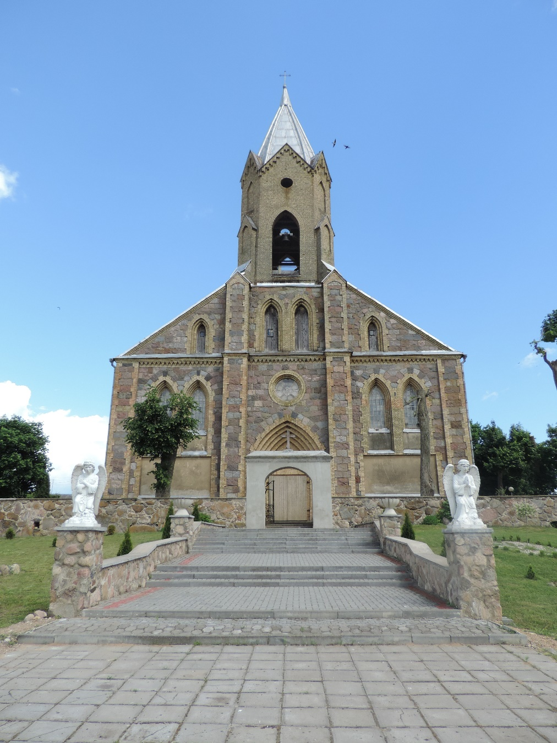
Переезд в д.Нача (~30 км.), к костелу Вознесения Пресвятой Девы Марии (д.Нача ул. Ленина, 9Б, 54.071968, 24.838995), первый деревянный костел в Наче появился еще в далеком XVI в. (1529 г.), когда был основан католический приход. Спустя два века на его месте построили новый. А в 1900 г. начали строительство нового храма в неоготическом стиле. Возведение храма было завершено в 1910 г. В главном алтаре-трифориуме и сегодня стоит чудодейственная фигура Господа Иисуса. Возле костела похоронен известный историк, археолог, этнограф, краевед и военный инженер Теодор Нарбут(1784-1864)– участник русско-прусско-французской и русско-шведских войн, автор первого проекта строительства и строитель Бобруйской крепости. Ещё одно знаменательное место Начи – это могила Вандалина Шукевича (1852-1919). Он открыл более 130 памятников каменного века, а также могильники бронзового и железного веков. Вандалин умер и был похоронен в родовой усыпальнице .
Фото 8.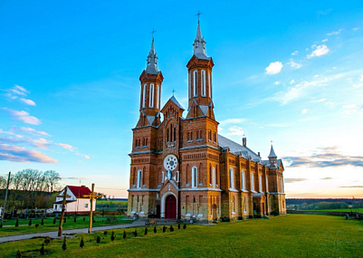
3. аг. Трокели, костел Посещения Пресвятой Девы Марии (аг. Трокели, ул. Лидская, д.61б)
Широта: 54.036792,
Долгота: 25.409062
3. д. Гайтюнишки, дом-крепость Нонхартов (д. Гайтюнишки)
Широта: 54.25088,
Долгота: 25.433269
3. д. Гайтюнишки, руины усыпальницы Нонхартов (д. Гайтюнишки)
Широта: 54.254138,
Долгота: 25.441539
1. аг.Больтиники, усадьба Путткамеров (Аг.Больтиники)
Широта: 54.238216,
Долгота: 25.304272
2. аг.Больтиники, камень Мицкевича (Аг.Больтиники)
Широта: 54.23671,
Долгота: 25.312257
4.д.Осова, костёл Святого Георгия (д.Осова, д.15)
Широта: 54.078552,
Долгота: 25.216589
8. д.Нача, костел Вознесения Пресвятой Девы Марии (д.Нача ул. Ленина, 9Б)
Широта: 54.071968,
Долгота: 24.838995
https://drive.google.com/drive/folders/134jMXvCGCdnSv3POL6tQp3fd8suLV62j?usp=sharing

